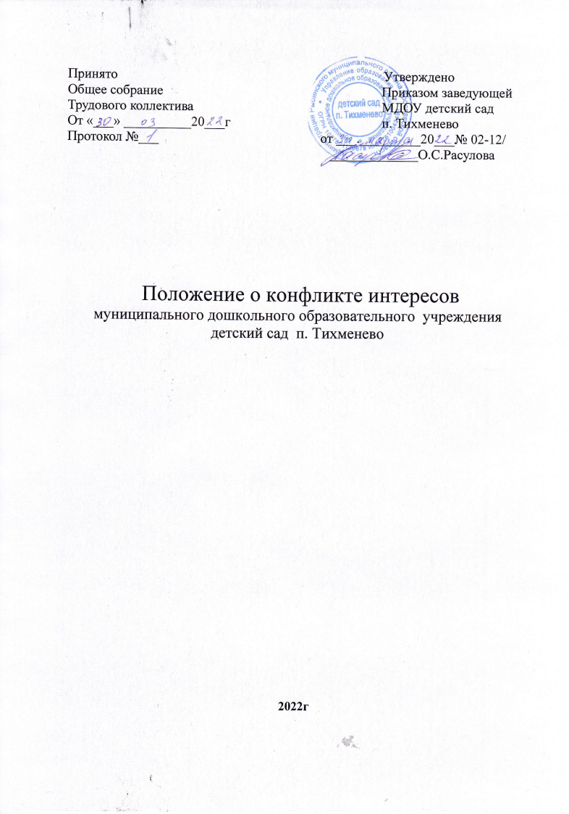

Принято Утверждено
Общее собрание Приказом заведующей
Трудового коллектива МДОУ детский сад
От «___» __________20___г п. Тихменево
Протокол №___ от ___._________20___№ 02-12/
_____________О.С.Расулова

Положение о конфликте интересов
муниципального дошкольного образовательного учреждения
детский сад п. Тихменево

2022г

1. Общие положения
1.1. Настоящее Положение о конфликте интересов работников муниципального автономного дошкольного образовательного учреждения Детский сад п. Тихменево (далее соответственно – Положение, Учреждение) разработано на основе Федерального закона от 29.12.2012 №273-ФЗ «Об образовании в Российской Федерации» (глава 1 статья 2 пункт 33, глава 5 статьи 47, 48), Федерального закона от 25.12.2008 № 273-ФЗ «О противодействии коррупции», Методических рекомендаций по разработке и принятию организациями мер по предупреждению и противодействию коррупции, утвержденных Министерством труда и социальной защиты РФ 8 ноября 2013 г.
1.2. Целью Положения о конфликте интересов является регулирование и предотвращение конфликта интересов в деятельности работников Учреждения и возможных негативных последствий конфликта интересов для самого Учреждения.
1.3. Основной задачей данного положения является ограничение влияния частных интересов, личной заинтересованности работников на реализуемые ими трудовые функции, принимаемые деловые решения.
1.4. Используемые в положении понятия и определения:
Конфликт интересов – ситуация, при которой личная заинтересованность (прямая или косвенная) работника (представителя организации) влияет или может повлиять на надлежащее исполнение им должностных (трудовых) обязанностей и при которой возникает или может возникнуть противоречие между личной заинтересованностью работника (представителя Учреждения) и правами и законными интересами Учреждения, способное привести к причинению вреда правам и законным интересам, имуществу и (или) деловой репутации Учреждения, работником (представителем Учреждения) которой он является.
Личная заинтересованность работника (представителя Учреждения) – заинтересованность работника (представителя Учреждения), связанная с возможностью получения работником (представителем Учреждения) при исполнении должностных обязанностей доходов в виде денег, ценностей, иного имущества или услуг имущественного характера, иных имущественных прав для себя или для третьих лиц.
Положение о конфликте интересов (далее Положение) – это внутренний документ учреждения, устанавливающий порядок выявления и урегулирования конфликтов интересов, возникающих у работников Учреждения в ходе выполнения ими трудовых обязанностей.
1.5. Действие положения распространяется на всех работников учреждения вне зависимости от уровня занимаемой должности. Обязаны соблюдать положение также физические лица, сотрудничающие с Учреждением.

2. Основные принципы управления конфликтом интересов
2.1. В основу работы по управлению конфликтом интересов в Учреждении могут быть положены следующие принципы:
– обязательность раскрытия сведений о реальном или потенциальном конфликте интересов;
– индивидуальное рассмотрение и оценка репутационных рисков для Учреждения при выявлении каждого конфликта интересов и его урегулирование;
– конфиденциальность процесса раскрытия сведений о конфликте интересов и процесса его урегулирования;
– соблюдение баланса интересов Учреждения и работника при урегулировании конфликта интересов;
– защита работника от преследования в связи с сообщением о конфликте интересов, который был своевременно раскрыт работником и урегулирован (предотвращен) Учреждением.

3. Перечень ситуаций конфликта интересов

Ситуации, при которых возникает конфликт интересов:
- работник в ходе выполнения своих трудовых обязанностей участвует в принятии решений, которые могут принести материальную или нематериальную выгоду лицам, являющимся его родственниками, друзьями или иным лицам, с которыми связана его личная заинтересованность;
- работник участвует в принятии кадровых решений в отношении лиц, являющихся его родственниками, друзьями или иными лицами, с которым связана его личная заинтересованность;
- работник или иное лицо, с которым связана личная заинтересованность работника, выполняет или намерен выполнять оплачиваемую работу в другой организации, имеющей деловые отношения с учреждением, намеревающейся установить такие отношения;
- работник или иное лицо, с которым связана личная заинтересованность работника, получает материальные блага или услуги от иной организации, которая имеет деловые отношения с учреждением, намеревается установить такие отношения:
- работник или иное лицо, с которым связана личная заинтересованность работника, получает дорогостоящие подарки от своего подчиненного или иного работника учреждения, в отношении которого работник выполняет контрольные функции
- работник использует информацию, ставшую ему известной в ходе выполнения трудовых обязанностей, для получения выгоды или преимуществ для себя или иного лица, с которым связана личная заинтересованность работника;
- работник в ходе выполнения своих трудовых обязанностей на своем рабочем месте выполняет другую работу, которая приносит ему материальную выгоду;
- работник использует помещения учреждения в целях личного обогащения;
- работник использует имя учреждения или ходатайствует от имени учреждения в целях личного обогащения.
В наиболее вероятных ситуациях конфликта интересов может оказаться педагогический работник в процессе выполнения своих должностных обязанностей:
- индивидуальные занятия с воспитанниками, которых обучает;
- получение подарков или услуги;
- работник собирает деньги на нужды группы или Учреждения;
- получение небезвыгодных предложений от родителей (законных представителей) воспитанников, которых он обучает;
- небескорыстное использование возможностей родителей (законных представителей) учащихся и другие;
- нарушение установленных в Учреждении запретов (передача третьим лицам персональных данных или информации, касающейся участников образовательных отношений т.п.)

4. Порядок раскрытия конфликта интересов работником учреждения и порядок его урегулирования, в том числе возможные способы разрешения возникшего конфликта интересов

4.1. В соответствии с условиями настоящего положения устанавливаются следующие виды раскрытия конфликта интересов:
– раскрытие сведений о конфликте интересов при приеме на работу;
– раскрытие сведений о конфликте интересов при назначении на новую должность;
– разовое раскрытие сведений по мере возникновения ситуаций конфликта интересов.
4.2 Раскрытие сведений о конфликте интересов осуществляется в письменном виде. Допустимо первоначальное раскрытие конфликта интересов в устной форме с последующей фиксацией в письменном виде.
4.3 Ответственным за прием сведений о возникающих (имеющихся) конфликтах интересов является председатель Конфликтной комиссии (должностное лицо, ответственное за противодействие коррупции в Учреждении).
4.4. В Учреждении для ряда работников, если у руководителя имеются сведения данного характера, возможна организация раз в году заполнения декларации о конфликте интересов. Форма декларации о конфликте интересов и круг лиц, на которых распространяется требование заполнения декларации конфликта интересов, определяется руководителем Учреждения.
4.5. Порядок рассмотрения ситуации конфликта интересов определен Положением о Конфликтной комиссии Учреждения.
4.6.Учреждение берёт на себя обязательство конфиденциального рассмотрения представленных сведений и урегулирования конфликта интересов.
4.7. Поступившая информация должна быть тщательно проверена уполномоченным на это должностным лицом с целью оценки серьезности возникающих для Учреждения рисков и выбора наиболее подходящей формы урегулирования конфликта интересов.
4.8. По результатам проверки поступившей информации должно быть установлено, является или не является возникшая (способная возникнуть) ситуация конфликтом интересов.
Ситуация, не являющаяся конфликтом интересов, не нуждается в специальных способах урегулирования.
4.9. В случае, если конфликт интересов имеет место, то могут быть использованыследующие способы его разрешения:
– ограничение доступа работника к конкретной информации, которая может затрагивать личные интересы работника;
– добровольный отказ работника Учреждения или его отстранение (постоянное или временное) от участия в обсуждении и процессе принятия решений по вопросам, которые находятся или могут оказаться под влиянием конфликта интересов;
– пересмотр и изменение функциональных обязанностей работника;
– временное отстранение работника от должности, если его личные интересы входят в противоречие с функциональными обязанностями;
– перевод работника на должность, предусматривающую выполнение функциональных обязанностей, не связанных с конфликтом интересов;
– передача работником принадлежащего ему имущества, являющегося основой возникновения конфликта интересов, в доверительное управление;
– отказ работника от своего личного интереса, порождающего конфликт с интересами Учреждения;
– увольнение работника из Учреждения по инициативе работника;
– увольнение работника по инициативе работодателя за совершение дисциплинарного проступка, то есть за неисполнение или ненадлежащее исполнение работником по его вине возложенных на него трудовых обязанностей.
По договоренности Учреждения и работника, раскрывшего сведения о конфликте интересов, могут быть найдены иные формы его урегулирования.
4.10. При разрешении имеющегося конфликта интересов следует выбрать наиболее «мягкую» меру урегулирования из возможных с учетом существующих обстоятельств. Более жесткие меры следует использовать только в случае, когда это вызвано реальной необходимостью или в случае, если более «мягкие» меры оказались недостаточно эффективными.
При принятии решения о выборе конкретного метода разрешения конфликта интересов важно учитывать значимость личного интереса работника и вероятность того, что этот личный интерес будет реализован в ущерб интересам Учреждения.

5. Обязанности работников в связи с раскрытием и урегулированием конфликта интересов
5.1. Положением устанавливаются следующие обязанности работников в связи с раскрытием и урегулированием конфликта интересов:
- при принятии решений по деловым вопросам и выполнении своих трудовых обязанностей руководствоваться интересами Учреждения - без учета своих личных интересов, интересов своих родственников и друзей;
- избегать (по возможности) ситуаций и обстоятельств, которые могут привести к конфликту интересов;
- раскрывать возникший (реальный) или потенциальный конфликт интересов;
- содействовать урегулированию возникшего конфликта интересов.
5.2. Работник Учреждения, в отношении которого возник спор о конфликте интересов, вправе обратиться к должностному лицу, ответственному за профилактику коррупционных и иных правонарушений, в функциональные обязанности которого входит прием вопросов работников об определении наличия или отсутствия данного конфликта.

6. Ответственность работников учреждения за несоблюдение положения о конфликте интересов
6.1. Для предотвращения конфликта интересов работникам Учреждения необходимо следовать Кодексу профессиональной этики и служебного поведения работников Учреждения.
6.2. В случае возникновения у работника личной заинтересованности, он обязан доложить об этом заведующему Учреждения.
6.3. За непринятие работником мер по предотвращению или урегулированию конфликта интересов, стороной которого он является, с ним по инициативе работодателя может быть расторгнут трудовой договор по пункту 7.1 части 1 статьи 81 Трудового кодекса Российской Федерации.

